

实验代码：[08-05 Learning-Curve.ipynb]

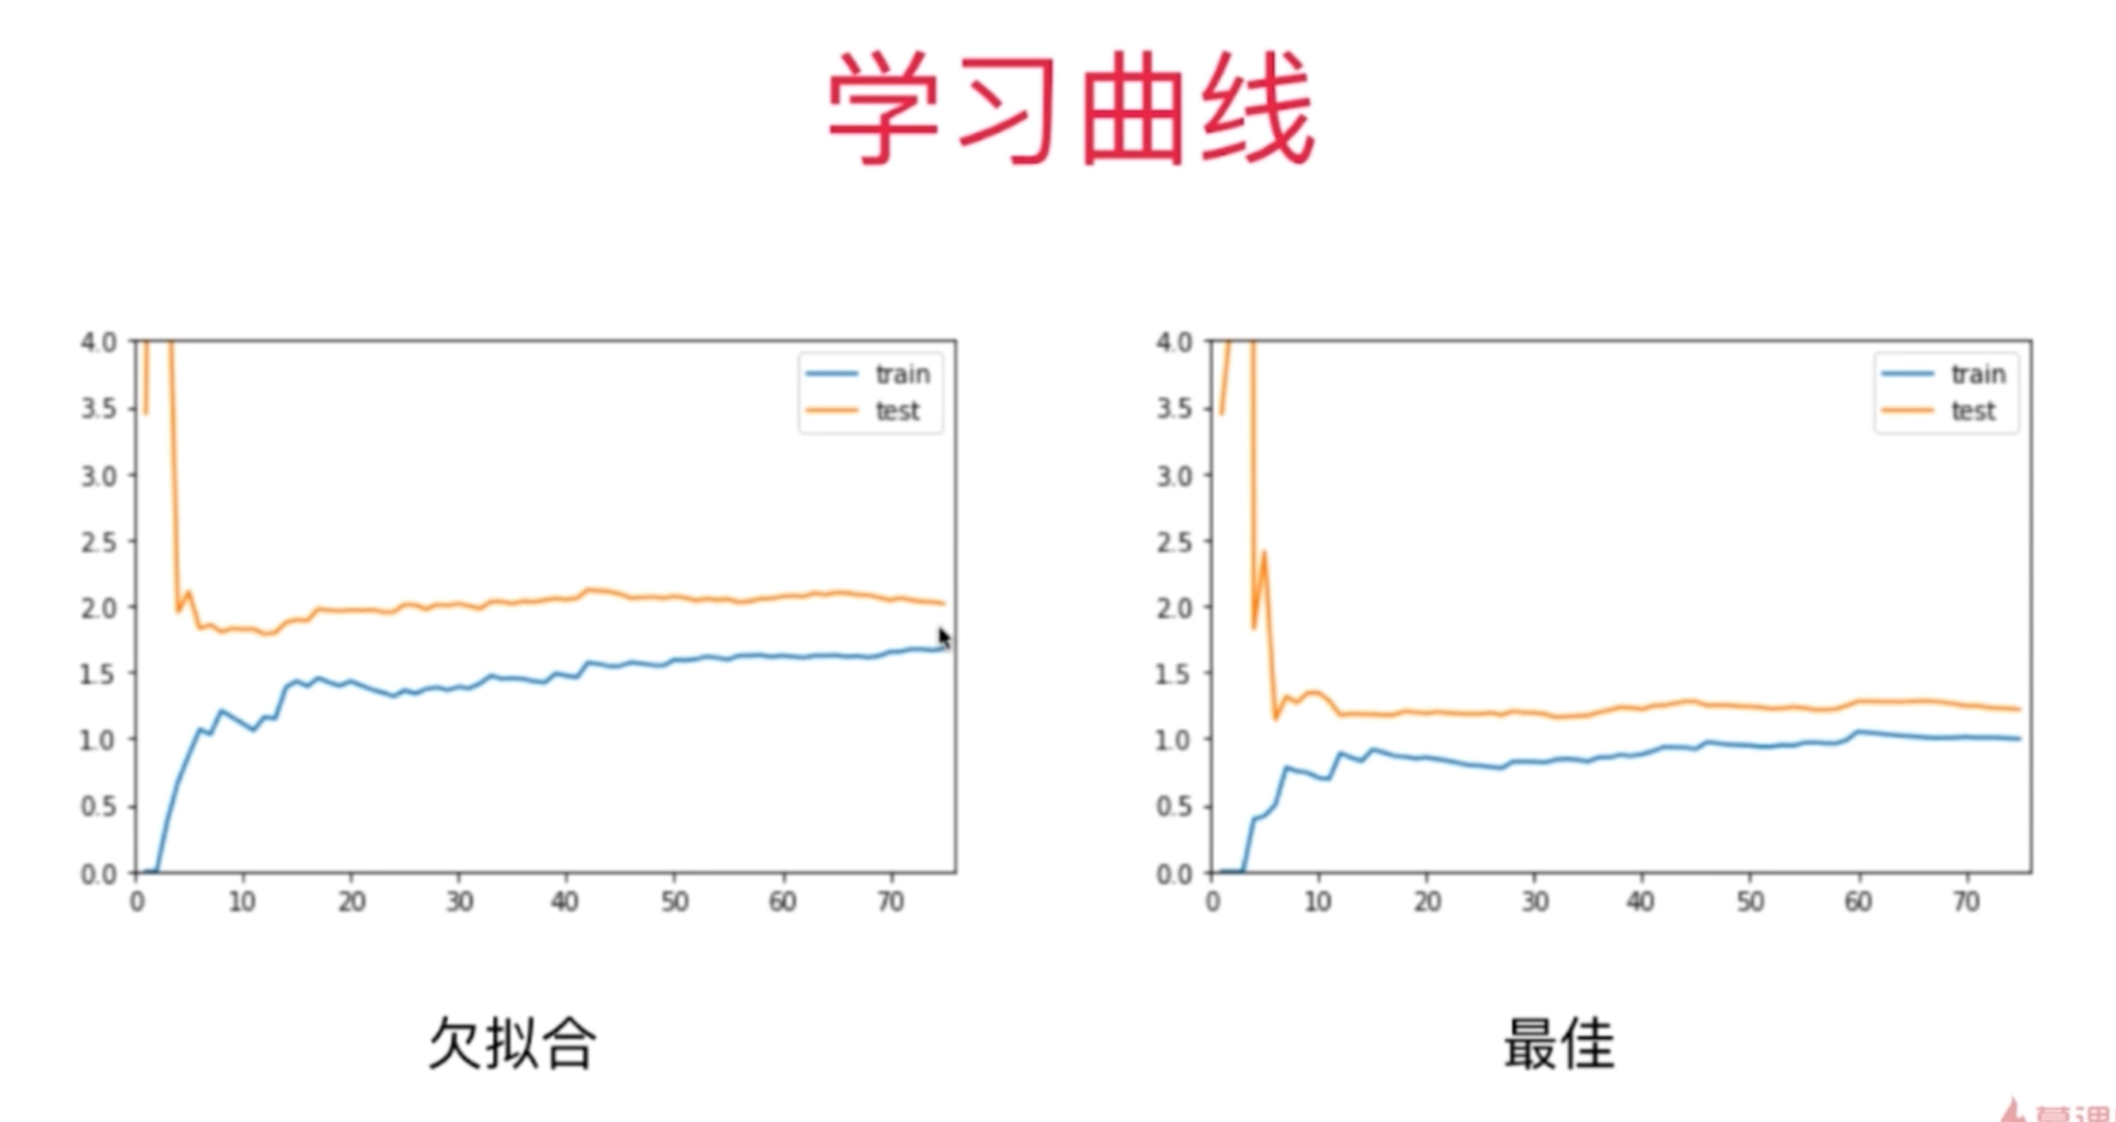

欠拟合中，训练数据集和测试数据集区域平稳的高度比最佳情况下要高，说明欠拟合的情况下无论对于训练数据集还是测试数据集来说误差都比较大。那是因为选的模型不对所以即使在训练数据集上它的误差也是大的。

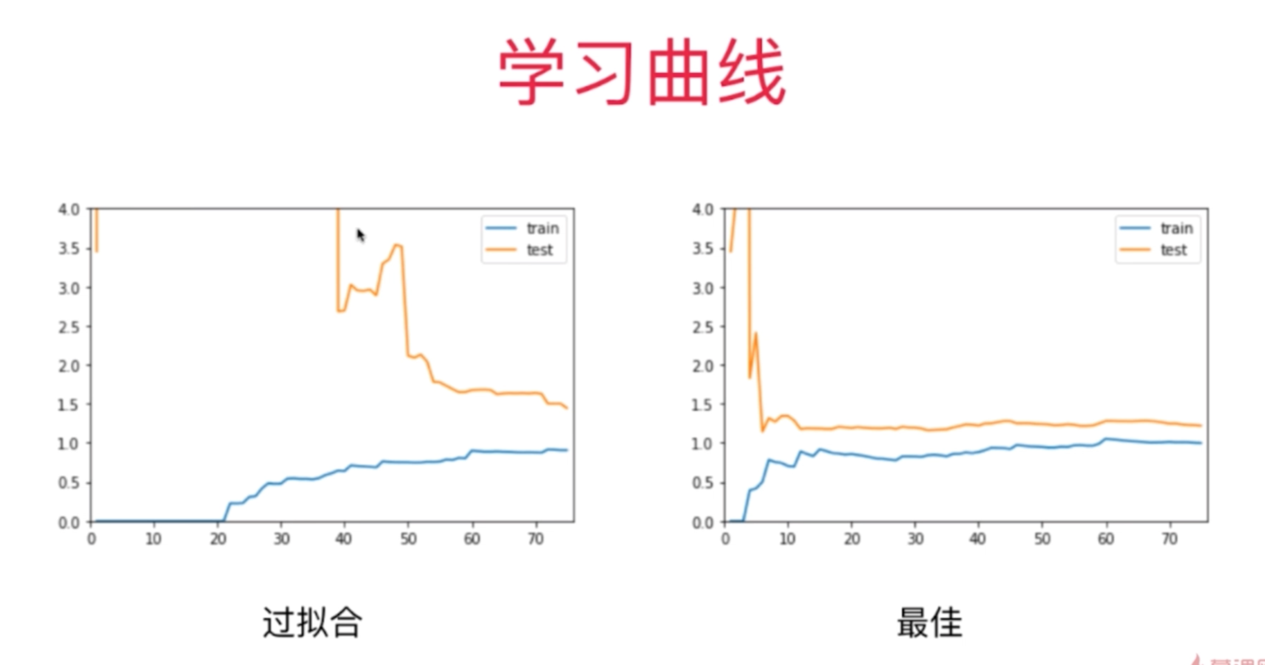

对于过拟合的情况，它的训练数据集的误差和最佳情况是差不多的值，但是过拟合的问题在于，测试数据集的误差离训练数据集的误差比较远，这就说明我们选的模型泛华能力不够好，对于新的数据来说误差是比较大的。